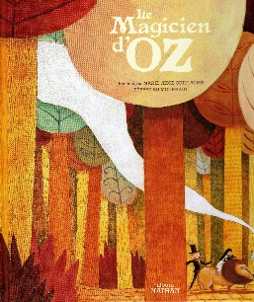
Le magicien d’Oz
1
Marie-Ange Guillaume d'après L. Frank Baum
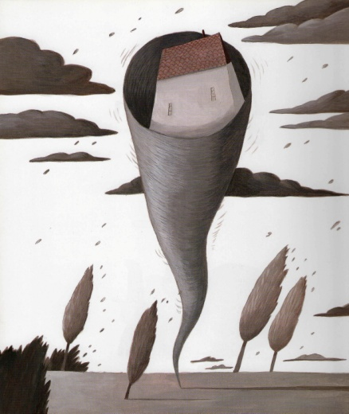 | Le | 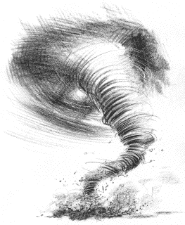 |  | la |  | de | .
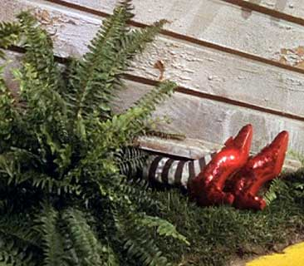 | La |  | 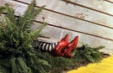 | la |  | 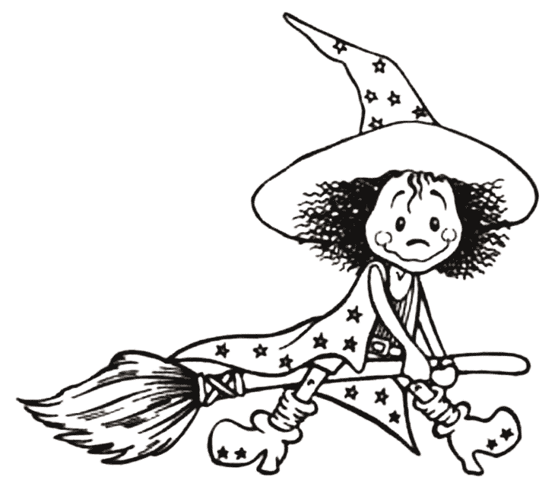.
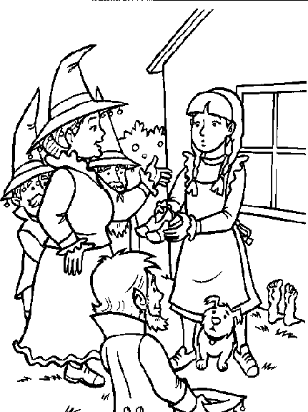 | La | gentille |  |  | des | 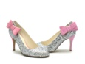.
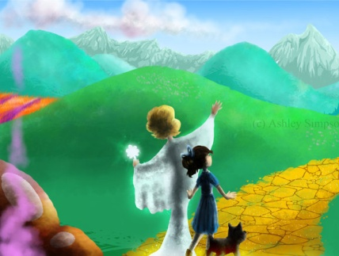 |  |  | sur la |  | de
 | Le | cyclone | emmène | la | maison | de | Dorothy.

 | La | maison | écrase | la | méchante | sorcière.

 | La | gentille | sorcière | donne | des | souliers

 | Dorothy | marche | sur la | route | de | briques | jaunes.
Le magicien d’Oz
2
Marie-Ange Guillaume d'après L. Frank Baum
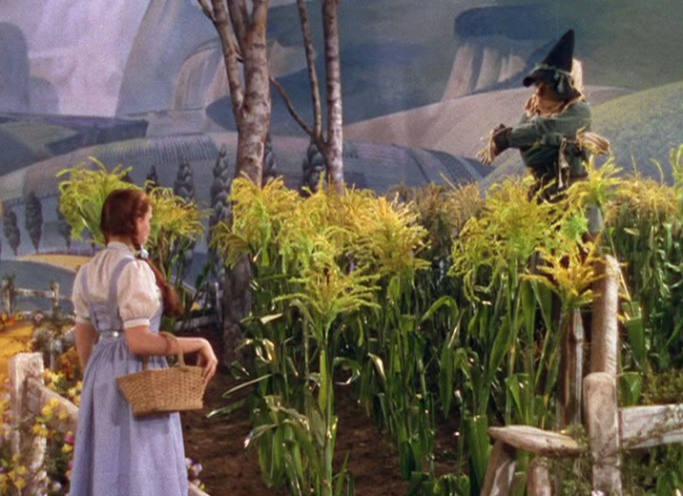 |  |  | un | 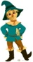.
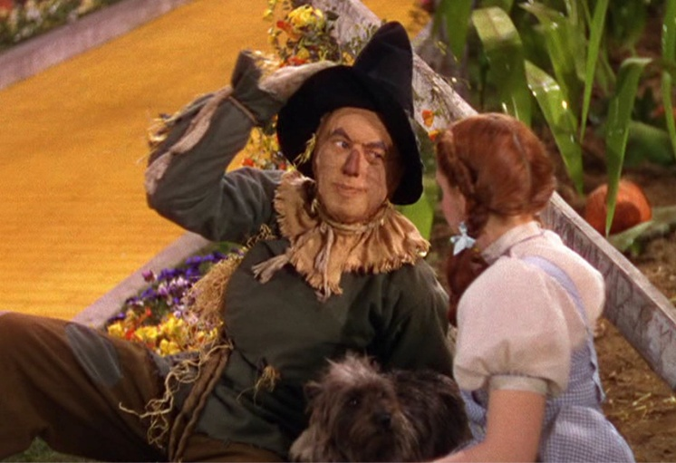 | L’ |  | n’a | pas | de | .
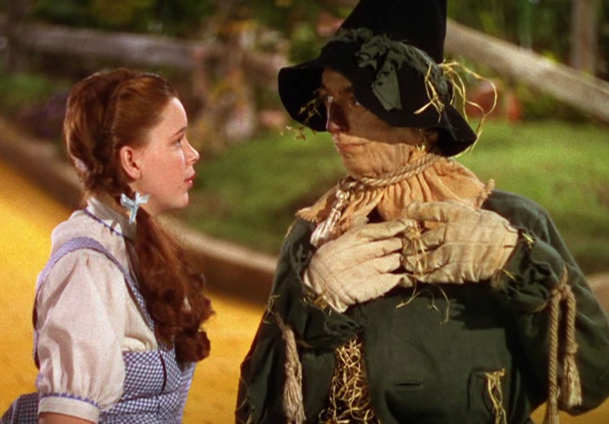 | L’ |  | est | .
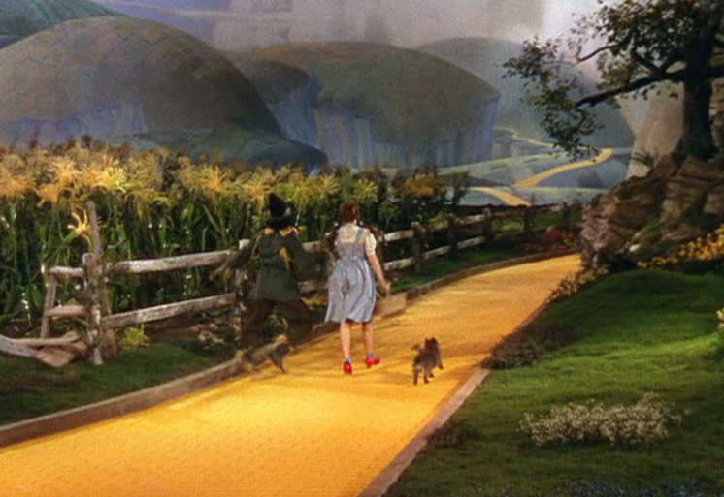 |  | et | l’ |  | vont |  | 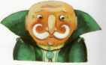.
 | Dorothy | rencontre | un | épouvantail.

 | L’ | épouvantail | n’a | pas | de | cerveau.

 | L’ | épouvantail | est | triste.

 | Dorothy | et | l’ | épouvantail | vont | voir | Oz.
Le magicien d’Oz
3
Marie-Ange Guillaume d'après L. Frank Baum
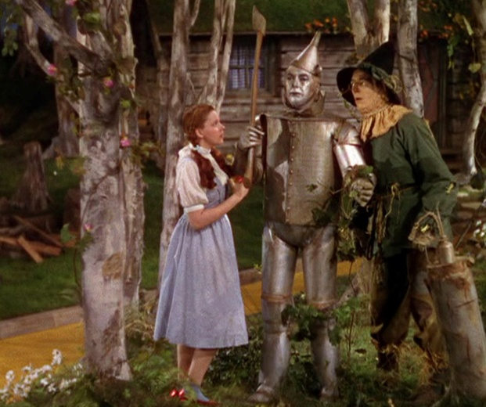 |  |  | le | 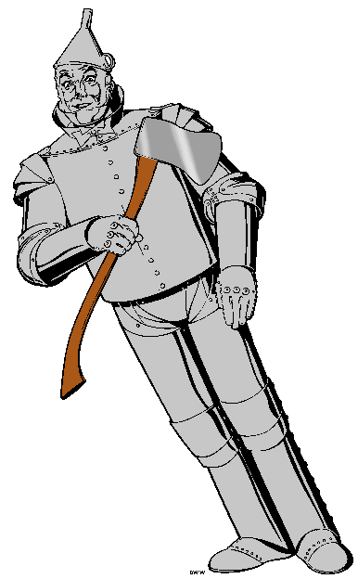.
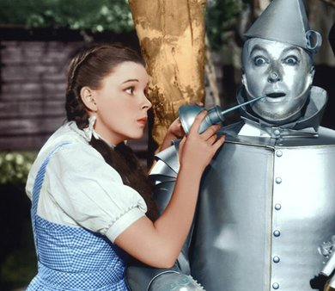 | Le |  | a | besoin | d’ | .
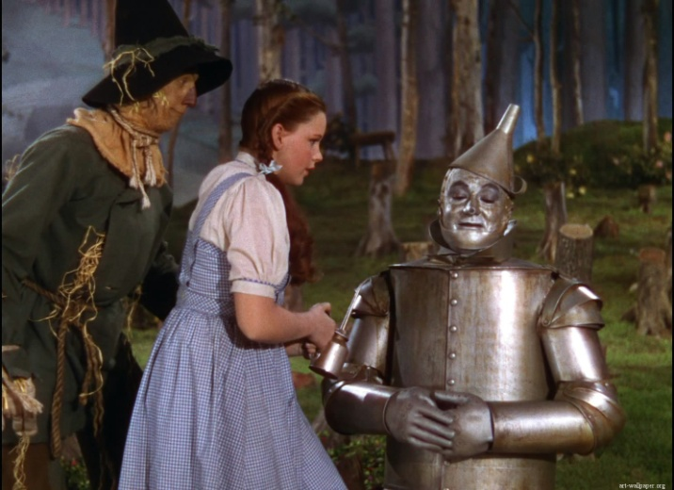 | Le |  | veut | un | .
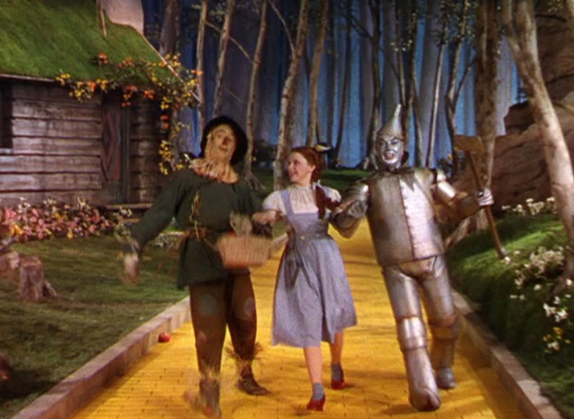 | Les | 4 |  | vont |  | .
 | Dorothy | rencontre | le | bûcheron.

 | Le | bûcheron | a | besoin | d’ | huile.

 | Le | bûcheron | veut | un | cœur.

 | Les | quatre | amis | vont | voir | Oz.
Le magicien d’Oz
4
Marie-Ange Guillaume d'après L. Frank Baum
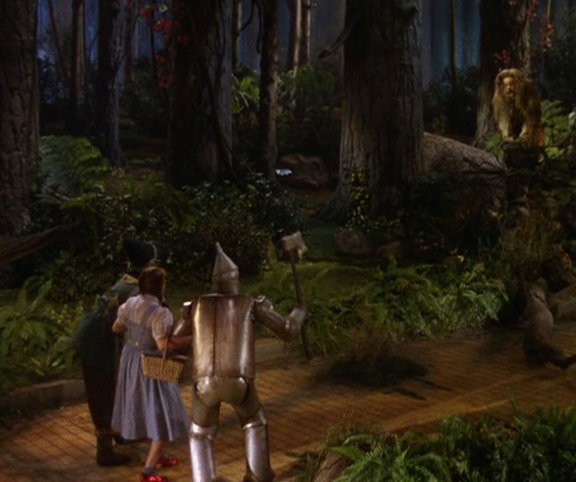 | Le | 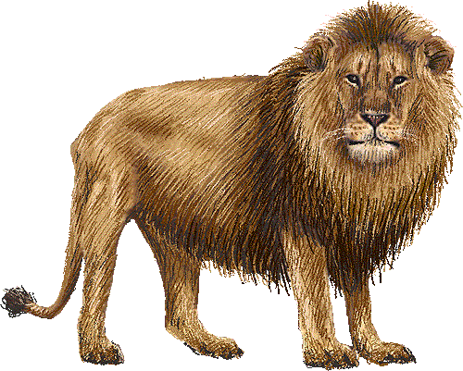 | 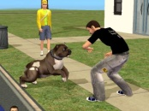 | les | 4 | .
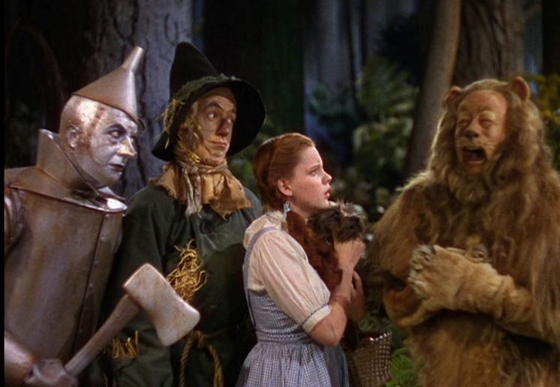 | Le |  | est | .
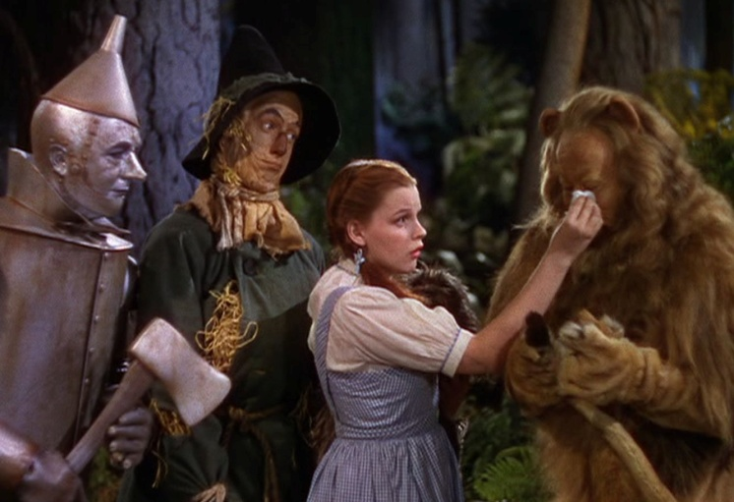 |  |  | le | .
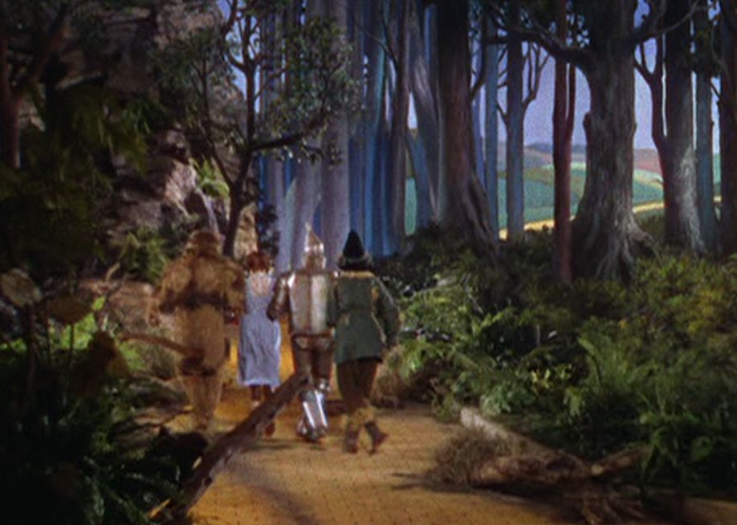 | Les | 5 |  | vont |  | .
 | Le | lion | attaque | les | quatre | amis.

 | Le | lion | est | triste.

 | Dorothy | console | le | lion.

 | Les | cinq | amis | vont | voir | Oz.
Le magicien d’Oz
5
Marie-Ange Guillaume d'après L. Frank Baum
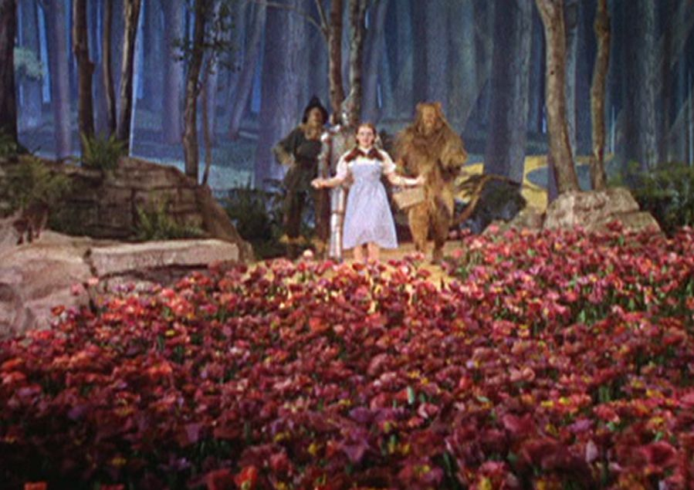 | Les | 5 |  | 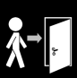 |  | des | .
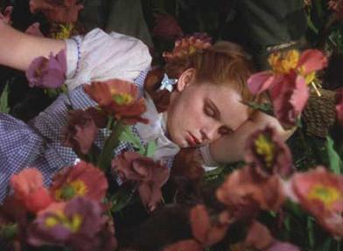 | Les |  | font | 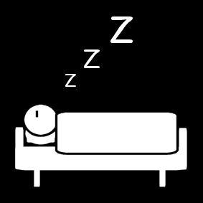.
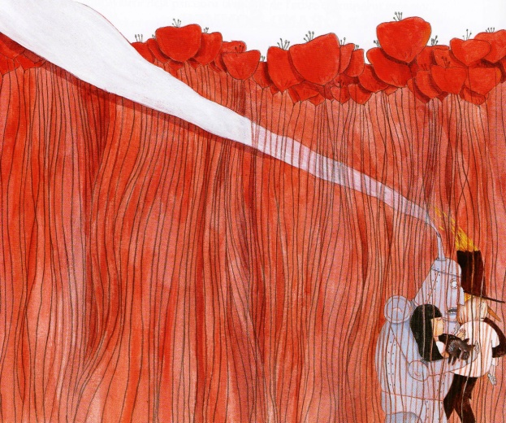 | L’ |  | et | le |  |  | .
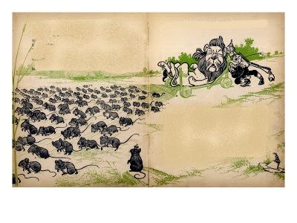 | Les |  |  | le | .
 | Les | cinq | amis | arrivent | devant | des | fleurs.

 | Les | fleurs | font | dormir.

 | L’ | épouvantail | et | le | bûcheron | portent | Dorothy.

 | Les | souris | portent | le | lion.
Le magicien d’Oz
6
Marie-Ange Guillaume d'après L. Frank Baum
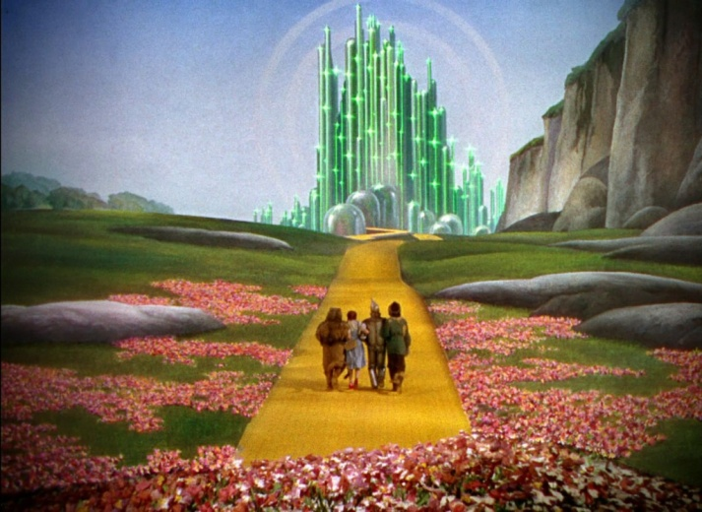 | Les |  |  | à la |  | d’ | .
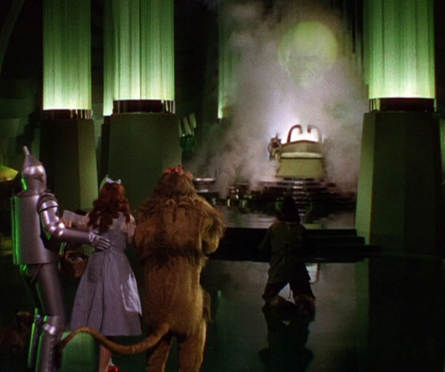 | Ils
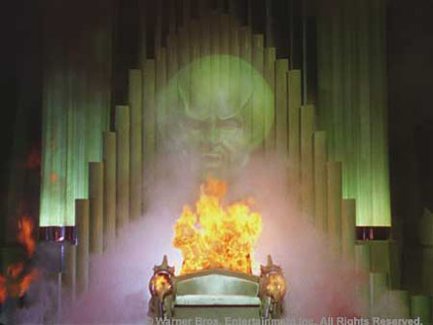 |  | :
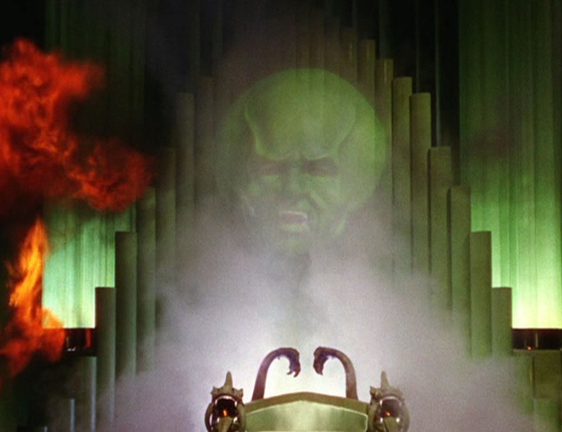  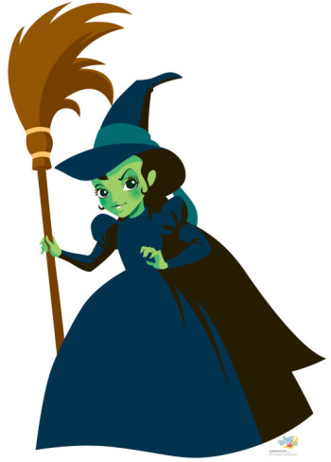 | « Allez |  | la |  |  | de | l’Ouest. »
 | Les | amis | arrivent | à la | cité | d’ | Émeraude.

 | Ils | rencontrent | Oz.

 | Oz | dit :

 | « Allez | tuer | la | méchante | sorcière | de | l’Ouest. »
Le magicien d’Oz
7
Marie-Ange Guillaume d'après L. Frank Baum
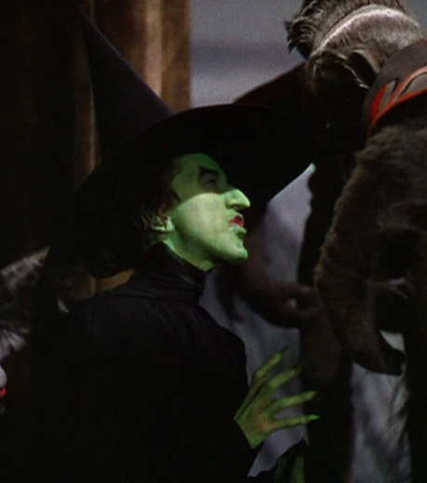 | La |  |  | est | en | .
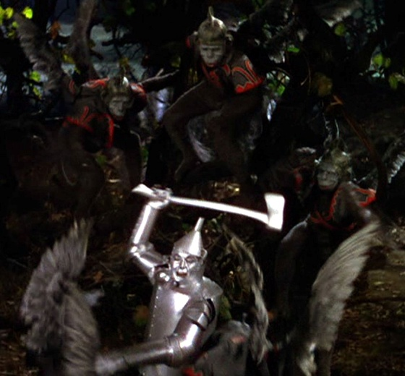 | Les | 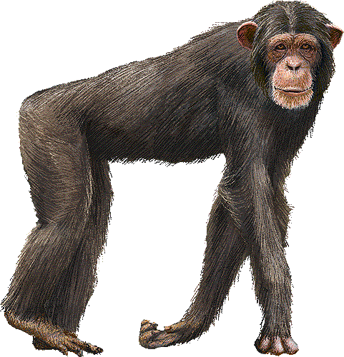 |  | le |  | et l’
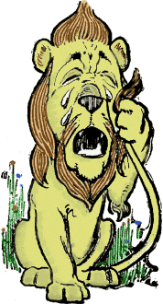 | Les |  | mettent | le |  | en | .
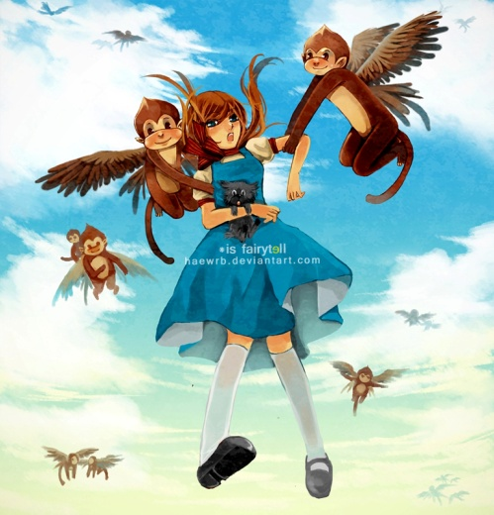 | Les |  |  |  | à | la | .
 | Le | méchante | sorcière | est | en | colère.

 | Les | singes | tuent | le | bûcheron | et l’ | épouvantail.

 | Les | singes | mettent | le | lion | en | prison.

 | Les | singes | emmènent | Dorothy | à | la | sorcière.
Le magicien d’Oz
8
Marie-Ange Guillaume d'après L. Frank Baum
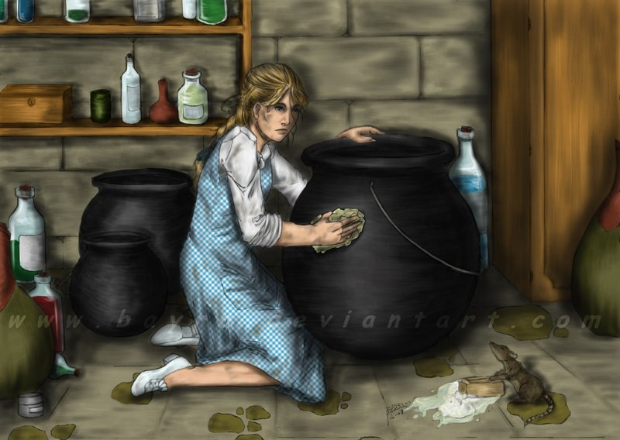 |  | fait | le |  | pour | la | .
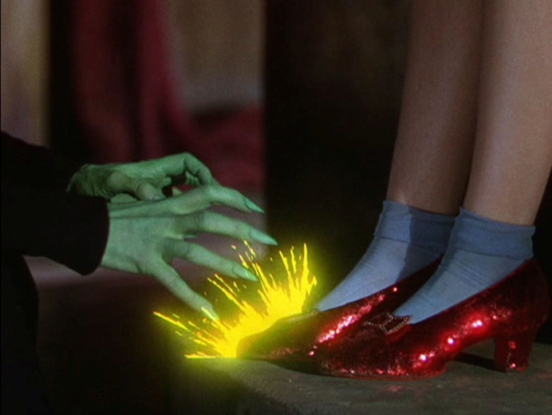 | La |  |  | veut | les | .
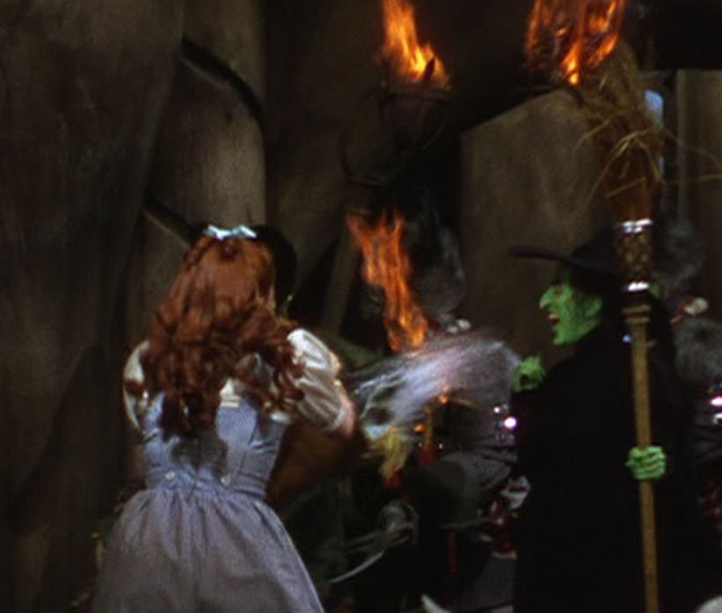 |  |  | de l’ |  | sur | la | .
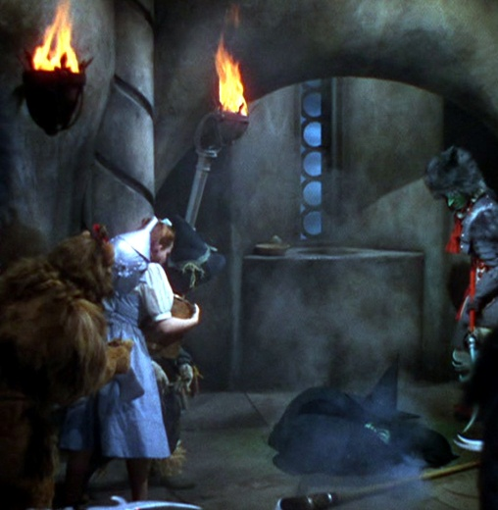 | La |  | est | .
 | Dorothy | fait | le | ménage | pour | la | sorcière.

 | La | méchante | sorcière | veut | les | souliers.

 | Dorothy | jette | de l’ | eau | sur | la | sorcière.

 | La | sorcière | est | morte.
Le magicien d’Oz
9
Marie-Ange Guillaume d'après L. Frank Baum
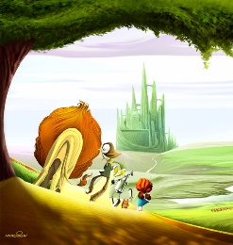 | Les |  | 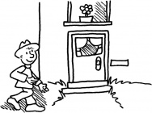 | à la |  | d’ | .
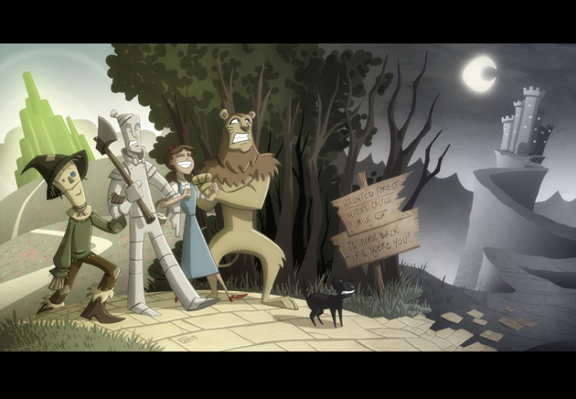 | Ils | se | 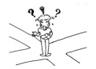 | sur | le | 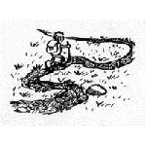.
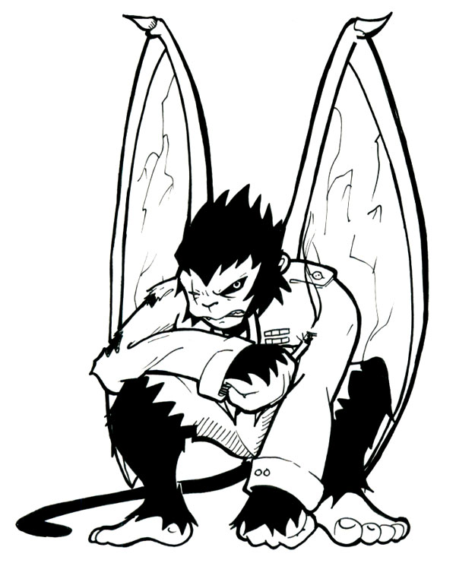 |  |  | les | .
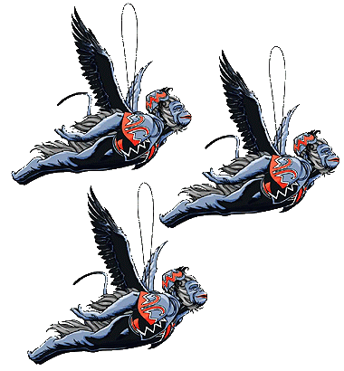 | Les |  |  |  | et | ses | .
 | Les | amis | rentrent | à la | cité | d’ | Émeraude.

 | Ils | se | perdent | sur | le | chemin.

 | Dorothy | appelle | les | singes.

 | Les | singes | emmènent | Dorothy | et | ses | amis.
Le magicien d’Oz
10
Marie-Ange Guillaume d'après L. Frank Baum
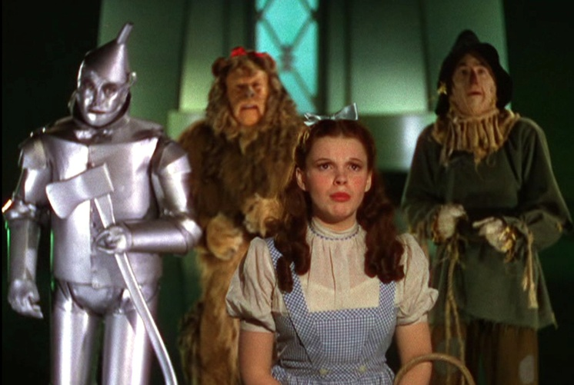 |  | et | ses |  | vont |  | .
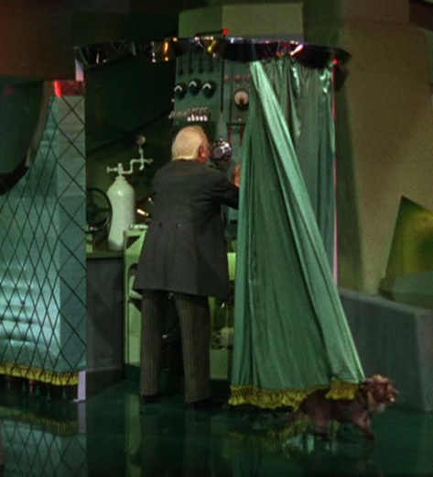 |  | est |  |  | un | 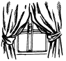.
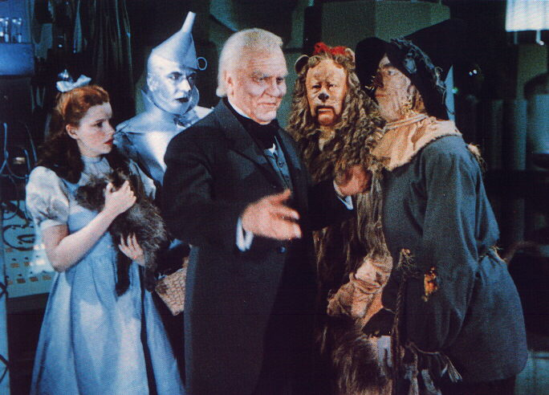  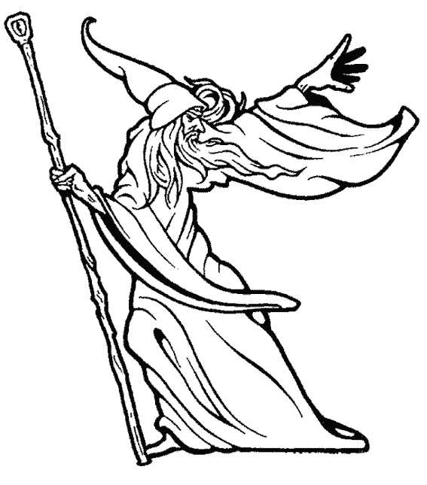 |  | : | « Je | ne | suis | pas | . »
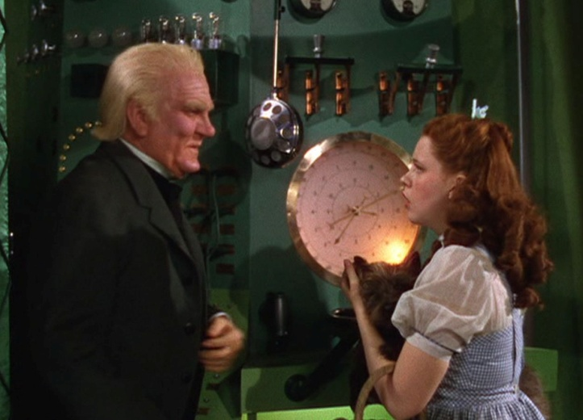  Revenez demain |  | : | « Revenez |  | demain ».
 | Dorothy | et | ses | amis | vont | voir | Oz.

 | Oz | est | caché | derrière | un | rideau.

 | Oz | dit : | « Je | ne | suis | pas | magicien. »

 | Oz | dit : | « Revenez | demain. »
Le magicien d’Oz
11
Marie-Ange Guillaume d'après L. Frank Baum
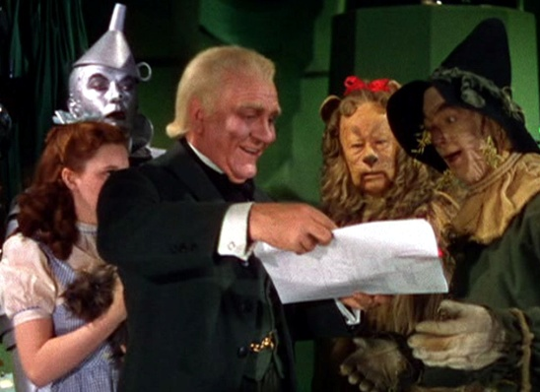 |  | 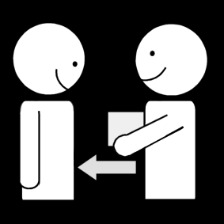 | un |  | à | l’ | .
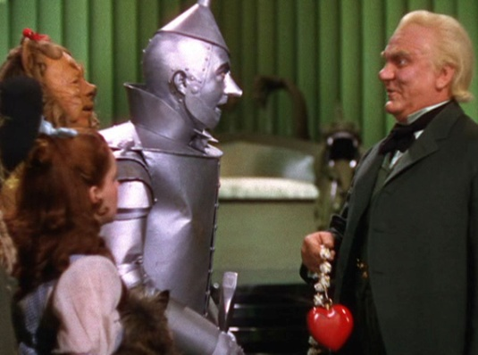 |  |  | un |  | au | .
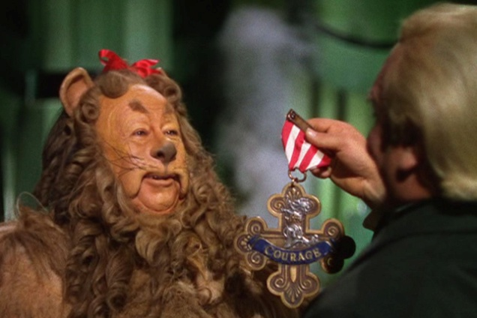 |  |  | du | courage | au | .
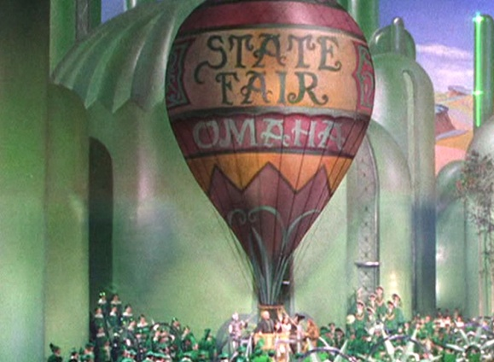 |  |  | une |  |  | à | .
 | Oz | donne | un | cerveau | à | l’ | épouvantail.

 | Oz | donne | un | cœur | au | bûcheron.

 | Oz | donne | du | courage | au | lion.

 | Oz | donne | une | montgolfière | à | Dorothy.
Le magicien d’Oz
12
Marie-Ange Guillaume d'après L. Frank Baum
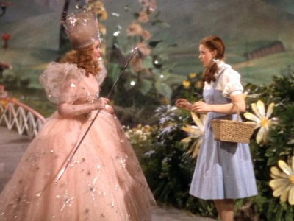 |  | va |  | la | gentille | .
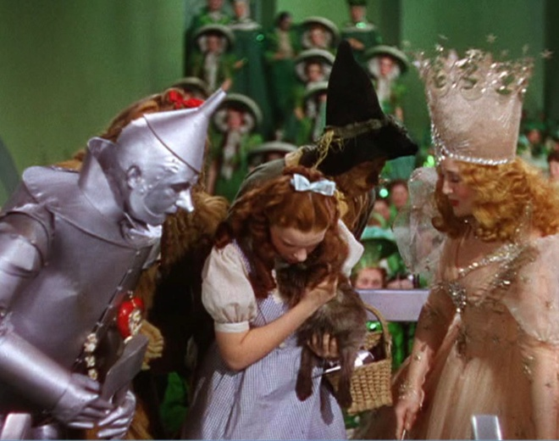 | Les |  | sont | .
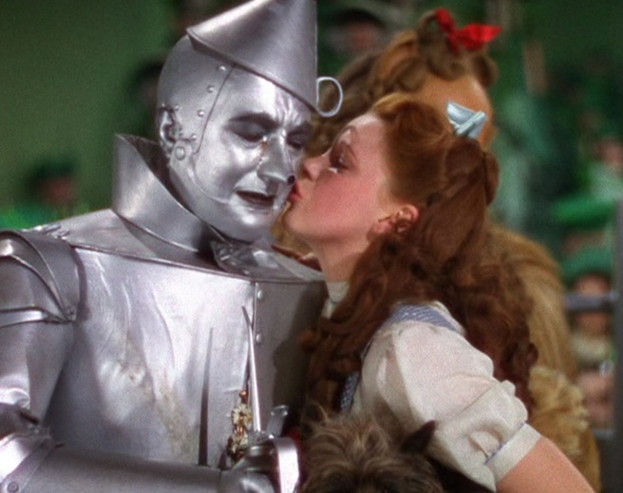 |  |  | au | revoir | à | ses | .
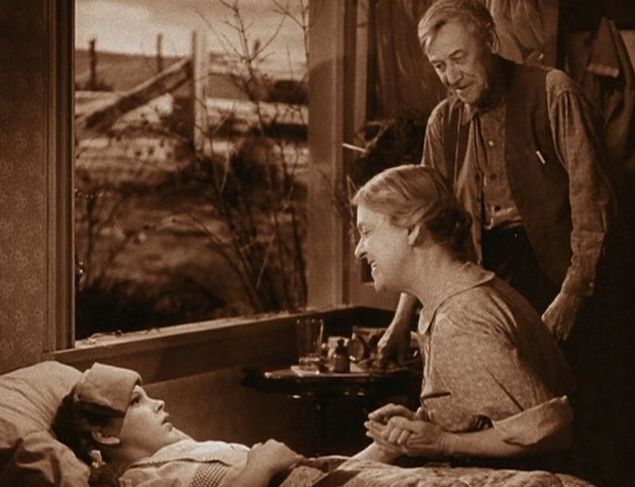 |  | est | chez | elle | au | Kansas.
 | Dorothy | va | voir | la | gentille | sorcière.

 | Les | souliers | sont | magiques.

 | Dorothy | dit | au | revoir | à | ses | amis.

 |  |  | Dorothy |  | est |  | chez |  | elle |  | au |  | Kansas.
méchant |  | triste |  | devant |  | cité |  | colère |  | mort |  | derrière |  | magique
emmener |  | écraser |  | donner |  | marcher |  | rencontrer |  | voir |  | attaquer |  | consoler
arriver |  | dormir |  | porter |  | dire |  | tuer |  | ménage |  | jeter |  | rentrer
se perdre |  | appeler |  | cacher |  |  |  |  |  |  |  |  |  | magicien
Dorothy |  | sorcière |  | épouvantail |  | Oz |  | bûcheron |  | lion |  | souris |  | singe
cyclone |  | maison |  | souliers |  | route |  | brique |  | jaune |  | cerveau |  | huile
cœur |  | fleur |  | émeraude |  | prison |  | eau |  | chemin |  | rideau |  | montgolfière

